Sopro Bitumenkaltkleber

Sopro Bauchemie

Eigenschaften

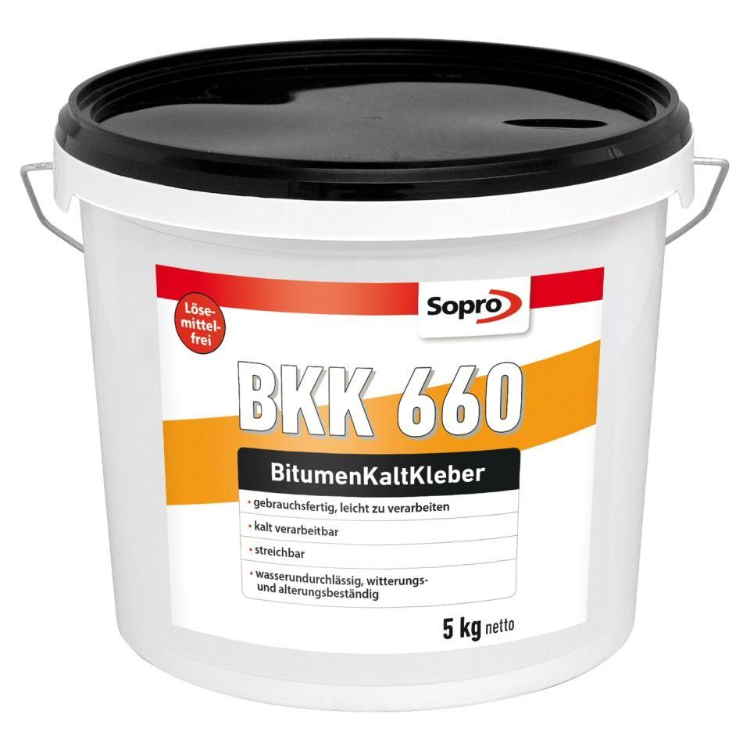

GTIN:

4005734660052

HAN:

7766005

Anwendungsbereich

außen

Farbton

schwarz

Anzahl Komponenten

1

Klebstoffbasis

Polymerbitumen (PmB)

Lösemittelhaltigkeit / Wasserverdünnbarkeit

lösemittelfrei

Verarbeitbarkeit

spachtelbar, streichbar

Wasserbeständigkeit

wasserundurchlässig

Füllmenge (kg)

5,00

Verarbeitungstemperatur (°C)

5,00 - 30,00